ИМИТАЦИОННОЕ МОДЕЛИРОВАНИЕ ОПЕРАЦИЙ УПРОЧНЕНИЯ ПОВЕРХНОСТНЫМ ПЛАСТИЧЕСКИМ ДЕФОРМИРОВАНИЕМ

Г.В. САНАМЯН
Ростовский государственный университет
путей сообщения

Построение достоверной математической модели напрямую связано с правильным выбором конструктивных, физико-механических и технологических ограничений. Типовыми конструктивными ограничениями для упрочняющей обработки методами ППД являются энергетические возможности устройств или оборудования, применяемого для реализации того или иного метода, геометрические параметры охватываемых зон обработки, которые в ряде случаев снижают эффективность ОУ. Повысить эффективность процесса при такой ситуации возможно путем конструктивных, технологических или организационно-производственных мероприятий. Вместе с тем ряд ограничений, таких, как геометрические и прочностные характеристики детали, точность и качество её поверхности, являются неизменными для ОУ. Общепринятые методы проектирования технологических операций обеспечивают их оптимизацию по одному заданному критерию (себестоимость, производительность и т. д.).
Современный подход к изучению сложных систем связан с имитационным моделированием, позволяющим решать задачи многоцелевой оптимизации [1].
Имитационная модель ОУ ППД может быть
представлена шестью взаимосвязанными моделями (рис. 1):
1) моделью механики процесса ППД;
2) моделью проектирования ОУ ППД на основе упругих деформаций технологической системы;
3) моделью прогнозирования геометрических и физико-механических характеристик поверхностного слоя;
4) моделью прогнозирования эксплуатационных свойств деталей;
5) моделью выбора и проектирования СТО;
6) моделью выбора метода ППД и схемы ОУ.
Имитационная модель процесса позволяет оптимизировать значения частных критериев оценки , с использованием принципа декомпозиции, а также производить выбор оптимального варианта ОУ ППД на основе критериев оценки ОУ при различных уровнях.
При оптимизации ОУ ППД решаются две задачи: определение методов оценки этих критериев и разработка методики выбора предпочтительного варианта ОУ по этим оценкам, т. е. решение задачи многоцелевой оптимизации. Каждое из допустимых альтернативных решений приводит к некоторому исходу , последствия которого оцениваются набором скалярных критериев , , , , , характеризующих степень достижения целей. Вектор (, , , , ) связан с решением $\bar{х}∈х$ некоторым
отображением : , где – пространство критериев оценки.
$\bar{y}$
Модель механики процесса ППД
Модель проектирования ТО на основе упругих деформаций системы СПИД
Модель выбора метода ППД и схемы упрочнения детали
Модель прогнозирования физико-механических свойств поверхностного слоя
Модель прогнозирования эксплуатационных свойств деталей
Модель выбора и проектирования СТО
Микропрофиль
y₁'
Физико-механи-ческие свойства
y₂'
Точность
y₃'
Эксплуатационные свойства
y₄'
Энергоемкость
y₂²
Производительность
y₁²
Материалоемкость
y₃²
Х₂
А₂
Х₁
А₁
Х₃
А₄
А₃
Х₅
А₅
Х₆
А₆
Рис. 1. Имитационная модель проектирования ОУ ППД
Необходимо найти такое допустимое и наилучшее решение , которое оптимизирует эффективность . В этом случае модель оптимизации имеет вид:
, ,
где – оператор оптимизации, определяющий принцип выбора наилучшего решения из всех допустимых.
В качестве примера приведем состав имитационной модели, используемой при проектировании ОУ динамическими методами ППД.
Модель механики процесса ППД (рис. 1) характеризует упругопластические деформации обрабатываемого материала, а также процессы трения в зоне контакта деформирующего элемента с поверхностью обрабатываемого материала. Входными параметрами А₁ являются характеристики микропрофиля исходной поверхности (Rz, b, ν – параметры опорной кривой), физико-механические характеристики обрабатываемого материала детали (γ – плотность, ξ – коэффициент податливости, σ_{д} – динамический предел текучести).
Параметрами управления Х₁ являются скорость соударения деформируемого тела обрабатывающей среды (V) и его размеры (d – диаметр), кратность покрытия поверхности следами ударов (i). Исходя из этих параметров, на основе принятой расчетной схемы теоретически определяют параметры пластической деформации поверхностного слоя.
Выходные параметры модели Y_{i} являются внутренними параметрами ТС упрочняющей обработки. К ним относятся геометрические параметры локального очага деформации (а – радиус, η – глубина отпечатка), формируемые на обрабатываемой поверхности в процессе ППД, а также значение минимальной скорости деформирующих тел, требуемой для упрочнения поверхностного слоя детали (V_{min}).
Достоверность модели (рис. 2) проверялась экспериментально. Обоснование V_{min} на основе модели механики ППД является одной из основных исходных энергетических предпосылок выбора метода ППД для ОУ.
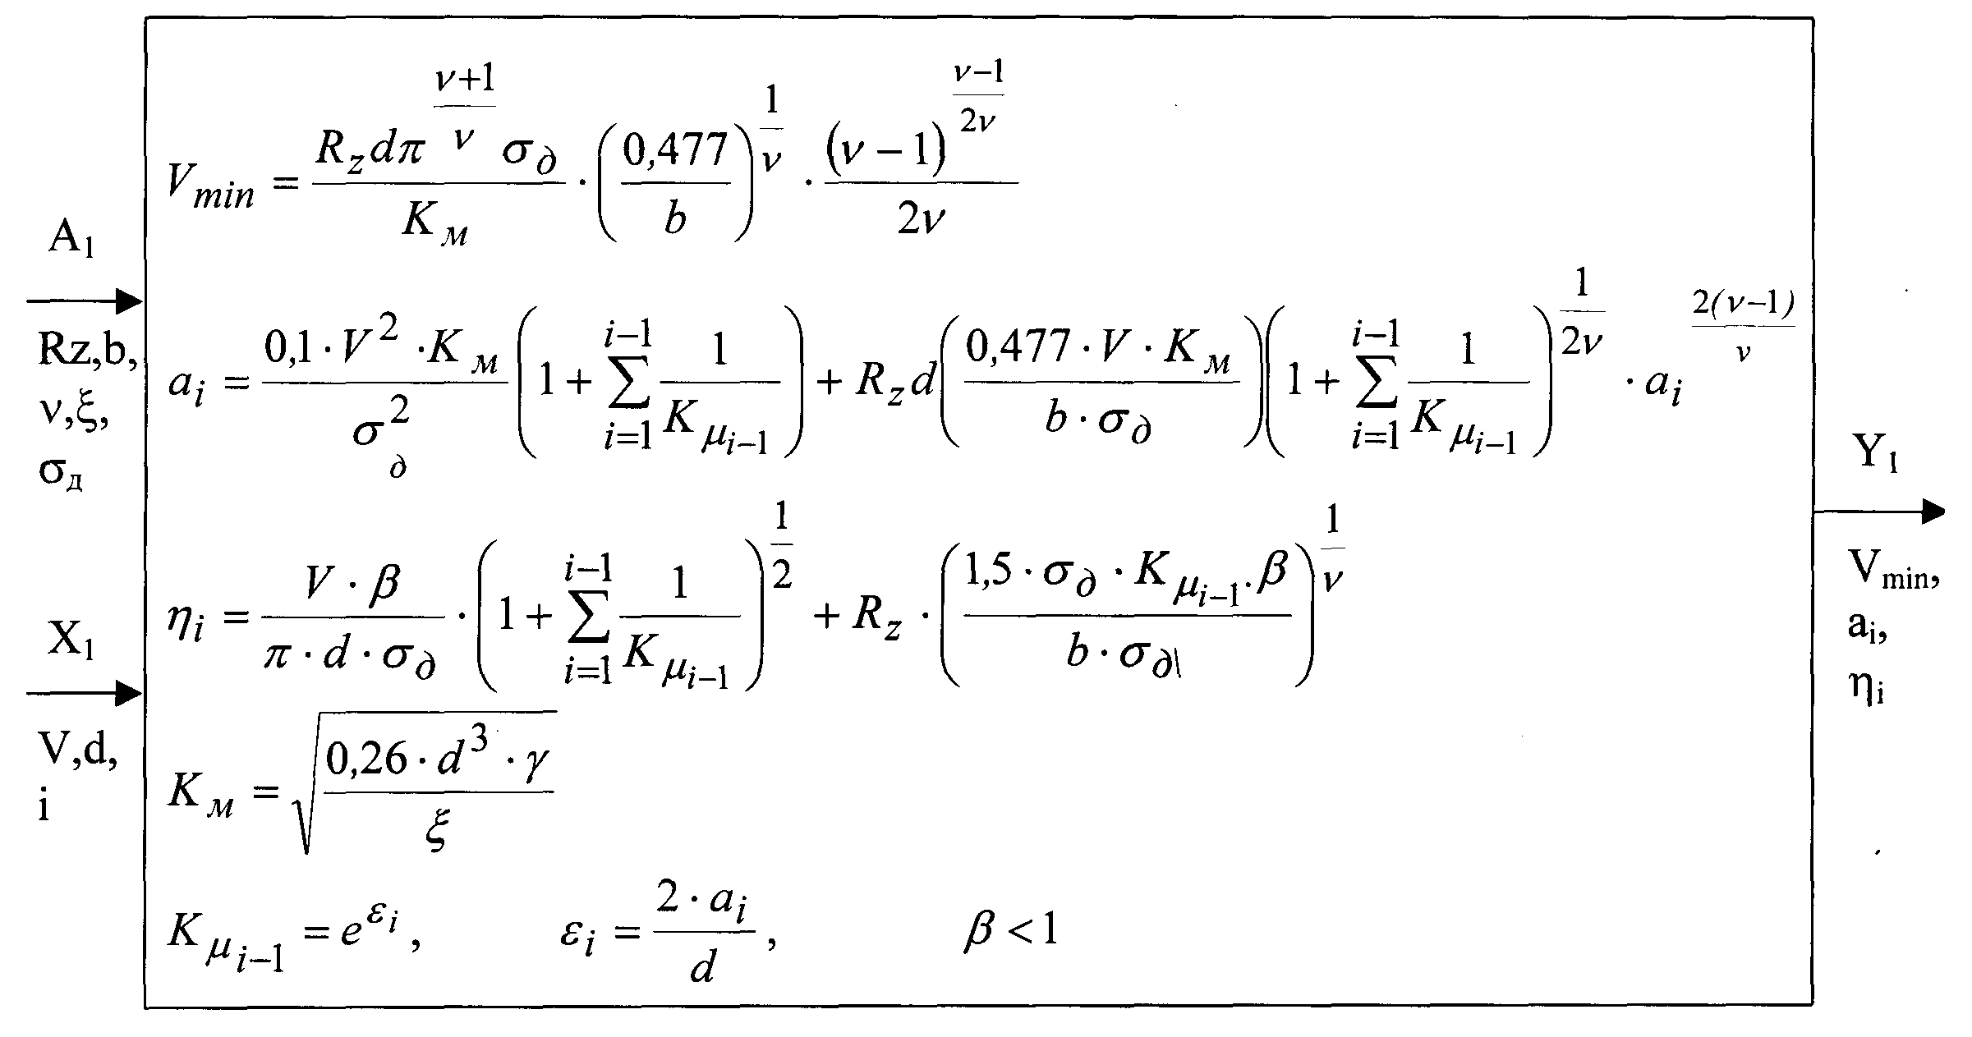

Рис. 2. Модель механики процесса ППД динамическими методами

Использование структурной схемы также позволяет
наиболее рационально решать технологические задачи по выбору ОУ ППД, выявляя ее недостатки.
Модель выбора метода и схемы упрочнения детали является основополагающей при проектировании ОУ ППД и предусматривает:
1) определение комплекта поверхностей детали, требующих упрочнения на ОУ ППД;
2) выбор метода (методов) наиболее предпочтительного с точки зрения обеспечения энергосиловых параметров и кинематических связей процесса ППД для упрочнения выбранного комплекта поверхностей;
3) обоснование схемы упрочнения детали, лежащей в основе формирования структуры ОУ ППД.
Входными параметрами этой модели А₆ являются геометрические размеры детали, требования по упрочнению поверхностей детали, минимально допустимые энергосиловые параметры, обеспечивающие упрочнение детали и определяемые на основе физико-механических и геометрических характеристик поверхности исходной детали, объем выпуска деталей, характеристика производственных условий реализации ОУ деталей.
В качестве параметров управления Х₆ выступают методы ППД, которые предварительно представляются или в виде систематизированных таблиц их энергетических, конструктивных и технологических возможностей, составляемых на основе данных, изложенных в технической литературе [2], или в виде создания «банка» методов ППД с
использованием ЭВМ.
Комплект поверхностей для упрочнения формируется на основе анализа ТУ, предъявляемых конструктором к качеству поверхностей детали. При этом определяется форма и размеры поверхностей, требующих по ТУ упрочнения, и их сочетания. На основе технологических требований реализации упрочняющей обработки, комплект поверхностей, предусмотренный конструкторской документацией, может быть расширен при условии, что упрочнение поверхностей, включенных в комплект дополнительно, не оказывает влияние на служебное назначение детали. Решение вопроса выбора метода и схемы упрочнения в целом представляет многовариантную с практической точки зрения задачу. Сложность ее решения зависит от условий, в которых проектируется ОУ ППД.
Так, при проектировании ОУ в привязке к существующему на предприятии средству упрочняющей обработки решение этой задачи сводится к оценке приемлемости его для упрочнения детали. В случае пригодности вопрос заключается лишь в рациональном построении схемы упрочнения. В случае его непригодности для реализации требований, предъявляемых конструктором к детали или разработкам перспективной ОУ, вопрос может быть решен двумя путями.
Первый путь предусматривает:
1) выбор из множества методов ППД группы методов, обеспечивающих упрочнение каждой поверхности, входящей
в комплект;
2) определение из группы выбранных методов ППД тех, которые применимы для большинства поверхностей, входящих в комплект;
3) выбор метода и схемы упрочнения, обеспечивающих наибольшую производительность, характеризуемую технологическим временем обработки, на основе анализа схем, реализующих эти методы обработки.
Методологические основы этого пути выбора метода и схемы упрочнения изложены в работе [3].
Второй путь основан на том, что вначале определяется схема упрочнения комплекта поверхностей, а затем для ее реализации выбирается метод (методы) ППД. Из этого следует, что единых правил выбора метода и схемы упрочнения детали, обеспечивающих однозначное решение этой задачи для каждой конкретной детали, нет. Как тот, так и другой путь могут быть приняты за основу. Вместе с тем, как будет показано в следующих разделах, существует ряд рекомендаций, позволяющих технологу для каждой детали или группы деталей найти возможно лучшее решение этой ответственной задачи.
Модель выбора и проектирования средств технологического оснащения предполагает конструктивное обоснование совокупности функционально взаимосвязанных технических средств выполнения ОУ ППД. К ним относится устройство, реализующее выбранный метод ППД, обрабатывающая среда, приспособление для установки детали. СТО обеспечивают обработку поверхностей детали в соответствии с выбранной для данного метода схемой упрочнения, а также протекание процесса ППД в условиях, при которых требуемое качество детали достигается с максимально возможной производительностью при относительно минимальных их энергоемкости и материалоемкости.
Энергоемкость и материалоемкость СТО представляют собой выходные параметры модели и являются критерием оптимизации ОУ ППД. В качестве входных параметров модели А₅ выступают выбранный метод ППД, размеры обрабатываемой детали, схема упрочнения, технологическое время обработки, допустимый диапазон энергосиловых параметров процесса ППД. Параметрами управления Х₅ являются принципиальные и кинематические схемы устройств реализации методов или их типовые конструкции, схемы установки детали при упрочнении.
Любая совокупность СТО, применяемая для упрочняющей обработки, должна обеспечивать, во-первых, необходимые для проведения ППД энергетические характеристики обрабатывающей среды, а во-вторых, кинематику формирования поверхностного слоя в процессе выполнения ОУ ППД, согласующуюся с выбранной схемой упрочнения.
На основе принятого метода и схемы упрочнения разрабатывается эскизный проект СТО ОУ конкретной детали, наглядно иллюстрирующий кинематические и динамические связи между устройством, реализующим метод, обрабатывающей средой, упрочняемой деталью, приспособлением. В ходе эскизной проработки ТС выявляются основные технические характеристики, которым должны удовлетворять СТО для проведения ОУ в соответствии с ее технологическим назначением. В качестве таковых являются обеспечение требуемых энергосиловых параметров обрабатывающей среды, геометрические размеры зон обработки, охватываемых обрабатывающей средой, минимально допустимое расстояние до источника энергии, габаритные размеры устройства, скорость перемещения устройства относительно детали и т. д. Используя эти характеристики, технолог выбирает устройство из числа типовых, изготавливаемых специализирующимися в этой области организациями, или разработать ТЗ на проектирование и изготовление нового, если типовые конструкции по ряду технических или экономических показателей неприемлемы.
В основе ТЗ на проектирование должен быть заложен один из наиболее предпочтительных вариантов принципиальной схемы устройства, соответствующей выбранному для ОУ методу ППД.
Разработку и выбор такой схемы устройства в работе [4] предлагается осуществить в форме диаграммы идей, с помощью которой варианты решений представляют в виде графической классификации. Применение диаграммы при поиске идей систематизирует его, делает более наглядным, допускает корректировку и развитие, что важно при
рассмотрении проекта.
На рис. 3 приведена модель выбора основных конструктивных и энергетических параметров устройства для ударно-импульсного упрочнения (УИУ).
А
V, L_{k} B ,d, m
X
n_{bx,} f, k_{p}
Y
M₀, R_{bx}, N_{y}
Рис. 3. Модель обоснования основных конструктивных и энергетических параметров устройства для УИУ

Исходными параметрами модели УИУ являются минимальная скорость частиц обрабатывающей среды (V), ширина и длина зоны обработки детали (L_{k}, B), размеры частиц обрабатывающей среды и количество слоев их загрузки в камеру (d и m = 4), коэффициент запаса мощности (К_{з}), коэффициент потерь (К_{п}, К_{с}). Регулируемыми параметрами модели УИУ выступают число оборотов и частота вращения входного звена привода (n_{вх}, f), коэффициент раскрытия гибкого элемента (К_{р}).
Выбор типа и характеристик обрабатывающей среды зависит от материала детали, качества исходной поверхности, а также назначения ОУ ППД. Например, использование стальных полированных шариков, несмотря на высокое качество их поверхности и значительные энергетические параметры, неприемлемы для упрочнения алюминиевых конструкций летательных аппаратов, так как после обработки, в результате шаржирования металлическими частицами, снижаются их эксплуатационные свойства. Во избежание этого недостатка упрочнение алюминиевых конструкций целесообразно осуществлять однородными по материалу деформирующими телами.

Литература
1. Санамян, В.Г. Упрочнение деталей машин поверхностным пластическим деформированием: Учебное пособие / В.Г. Санамян. – Ростов н/Д: РГУПС, 2003. – 64 с.
2. Одинцов, Л.Г. Упрочнение и отделка деталей поверхностным пластическим деформированием: Справочник / Л.Г. Одинцов. – М.: Машиностроение, 1987. – 328 с.
3. Попов, М.Е. Основы САПР технологических процессов упрочняющей обработки: Учеб. пособие / М.Е. Попов – Ростов н/Д: РИСХМ, 1987. – 91 с.
4. Рыковский, Б.П. Местное упрочнение деталей поверхностным наклепом / Б.П. Рыковский, В.А. Смирнов, Г.М. Щетинин – М.: Машиностроение, 1985. – 152 с.

